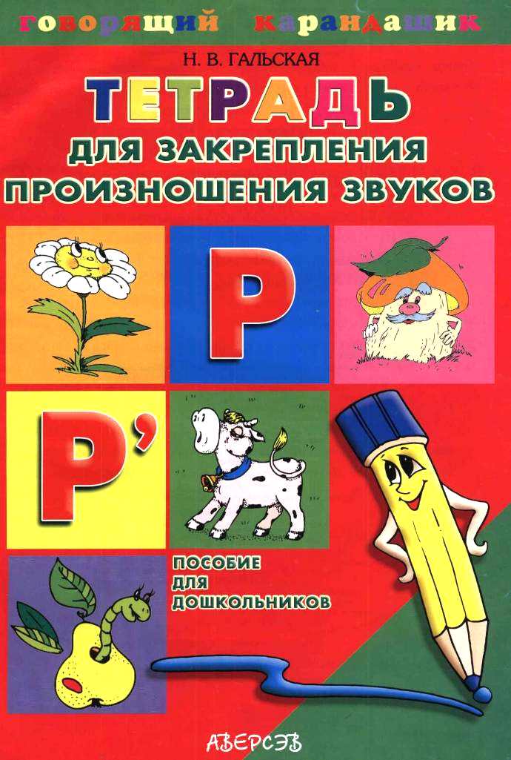
ГОВОРЯЩИЙ КАРАНДАШИК

Н. В. ГАЛЬСКАЯ
ТЕТРАДЬ
для закрепления произношения звуков Р, Р'
Рекомендовано учреждением «Научно-методический центр
учебной книги и средств обучения» Министерства образования
Республики Беларусь
УДК 372.461 ББК 74.102 Г17
Гальская Н. В.
Г 17 Тетрадь для закрепления произношения звуков Р, Р': Пособие для детей с нарушениями речи / Н. В. Гальская; Худож. Л. Г. Орлова.— Мн.: «Аверсэв», 2003. — 16 с. — (Говорящий карандашик).
ISBN 985-6573-99-8.
УДК 372.461 ББК 74.102
Учебное издание
ГОВОРЯЩИЙ КАРАНДАШИК
Гальская Наталия Владимировна
Тетрадь для закрепления произношения звуков Р, Р'
Пособие для детей с нарушениями речи
Ответственный за выпуск Д. Л. Дембовский Художник Л. Г. Орлова
Подписано в печать с готовых диапозитивов 19.03.2003. Формат 60x84 '/,. Бумага офсетная. Гарнитура «Times». Печать офсетная. Усл. печ. л. 1,86 Уч.-изд. л. 1,70. Тираж 5100 экз. Зак. 621.
Удостоверение № 08-33-0. 156048 о государственной гигиенической регистрации продукта от 13.12.2000.
Общество с дополнительной ответственностью «Аверсэв» Лицензия ЛВ № 106 от 25.07.2002. Контактный телефон (017) 210-18-98.
E-mail: info@aversev.com; www.aversev.com Республика Беларусь, 220123, Минск, М. Богдановича, 129а.
Республиканское унитарное предприятие
«Издательство «Белорусский Дом печати».
220013, Минск, проспект Ф. Скорины, 79.
© Гальская Н. В., 2003
ISBN 985-6573-99-8 © Оформление, ОДО «Аверсэв», 2003
Уважаемые взрослые!

Предлагаем вашему вниманию серию тетрадей «Говорящий карандашик» по закреплению правильного произношения звуков у детей дошкольного возраста.
Серия состоит из 7 тетрадей:
- Тетрадь для закрепления произношения звуков П,П',Б,Б',Ф,Ф',В,В',Т, Т',Д,Д'
- Тетрадь для закрепления произношения звуков К, К', Г, Г', X, X', Й.
- Тетрадь для закрепления произношения звуков С, С', 3, 3', Ц.
- Тетрадь для закрепления произношения звуков Ш, Ж..
- Тетрадь для закрепления произношения звуков Ч, Щ.
- Тетрадь для закрепления произношения звуков Л, Л'.
- Тетрадь для закрепления произношения звуков Р, Р'.

Выполняя игровые упражнения пособия «Говорящий карандашик», ваш малыш будет тренироваться в произношении «трудных» для него звуков в слогах, словах, предложениях. Одновременно познакомится с первыми навыками рисования и письма.
Для выполнения заданий вам понадобятся:
- цветные карандаши, ручки, фломастеры;
- хорошее настроение и терпение;
- слова одобрения и поощрения для вашего малыша за старание.

Занимаясь с малышом 10—15 минут ежедневно, вы научите его:
- красиво и чисто произносить звуки в словах;
- правильно и легко держать карандаш;
- уметь проводить различные линии;
- ориентироваться на листе бумаги.
У вашего ребёнка будут развиваться:
- зрительное и слуховое восприятие;
- внимательность и творческое воображение.

Обратите внимание на специальный символ:

 | —ребёнку необходимо обвести по точкам рисунок и назвать то, что у него получилось.



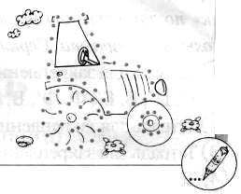
Отгадай загадку.
Пьёт бензин, как молоко, Может бегать далеко, Возит грузы и людей, Ты знаком, конечно, с ней!
(Машина)

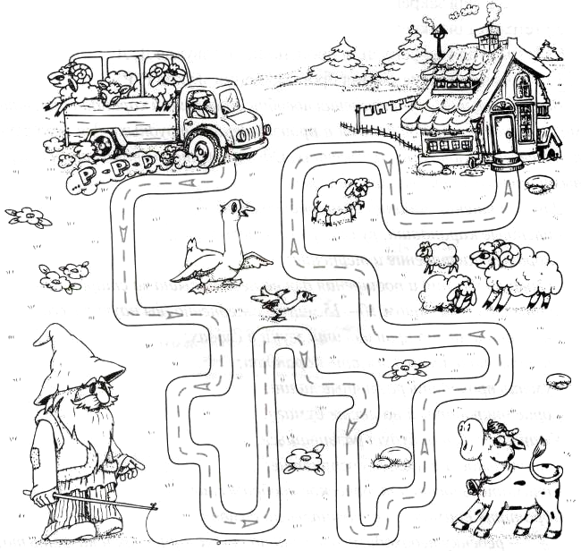
Машина едет: «ДР-, ТР-, Р-...». Повтори несколько раз.

Покажи дорогу — проведи линию по пунктирным чёрточкам, проговаривая: «Р-Р-Р».


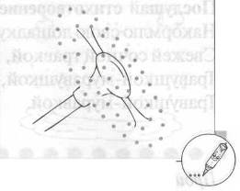
Доскажи словечко.
Конь железный тарахтит и рычит,
А зовут коня, конечно,
(мотоцикл)

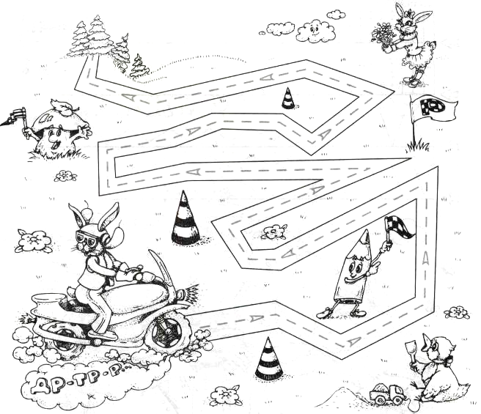
Помоги зайчику завести мотоцикл. Повтори несколько раз: «ДР-, ТР-, Р-...».
Дорога, по которой едет зайчик, трудная. Поэтому будь внимательным, проведи сначала пальчиком по дорожке, а затем — карандашом, повторяя «ДР-, ТР-, Р-...».

Послушай стихотворение.

Накормлю свою лошадку  Свежей сочной травкой,  Травушкой-муравушкой,  Травушкой-муравкой. | 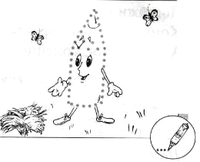

Произнеси без запинки: «Травушка-муравушка...».

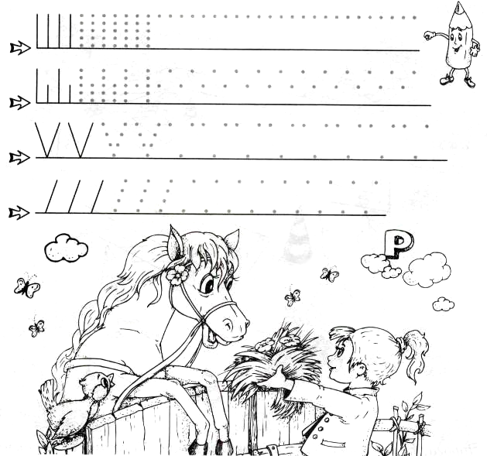
Рисуй травку, приговаривая: «Тара-тара-тара-ра! Во дворе растёт трава!».



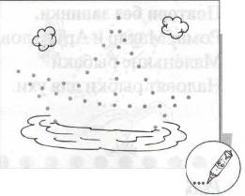
«Грязнуля»
В лужице хрюшку увидела Хрюшка: — Это, конечно, не я, а подружка! Ну и грязнуля подружка моя! Просто прекрасно, что это не я! Хрю-хрю-хрю!

Послушай стихотворение и выучи его. Подразни хрюшку, чтобы ей стало стыдно: «Хрюшка — грязнуля, хрюшка — грязнуля...».

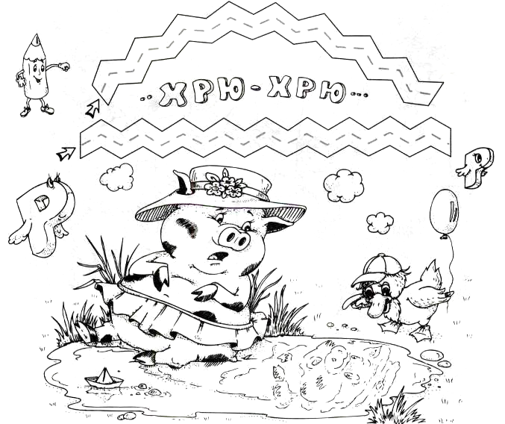
Проведи по пунктирным чёрточкам линии, повторяя Хрюшкины слова: «Хрю-хрю-хрю...».



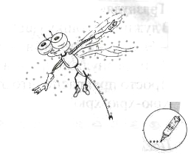
Повтори без запинки.
Рома, Макар и Артур ловят рыбу. Маленькие рыбаки Наловят рыбки для ухи.

Рыбаки ловят рыбу и приговаривают: «Ловись, рыбка, большая и маленькая».

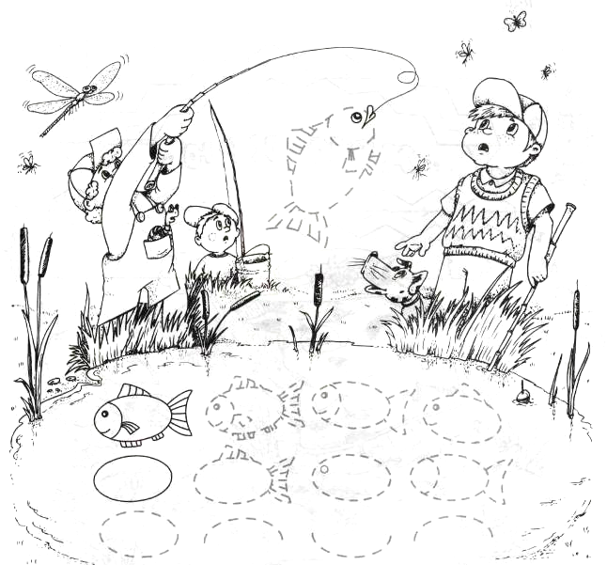

Обведи рыбок по контурным линиям. Дорисуй хвостики и плавники и раскрась. Сосчитай, сколько рыбок наловили мальчики.



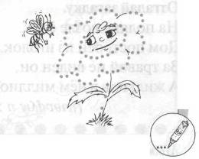
Отгадай загадку.
Глянь-ка на лужок — Там растут сестрички: Золотой глазок, Белые реснички.
(Ромашки)
Повтори без запинки: «У ромашки-сестрички белые реснички».
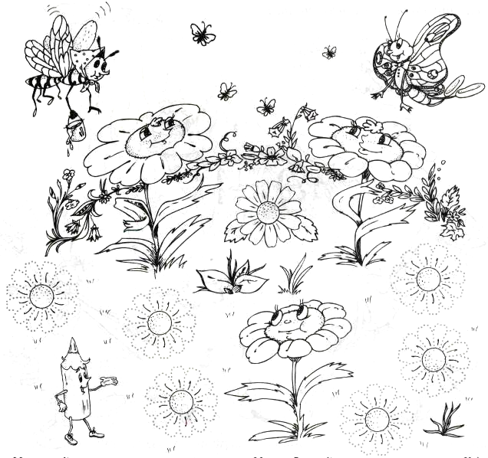

Нарисуй на лугу много ромашек. Не забывай проговаривать: «Одна ромашка, две ромашки...».


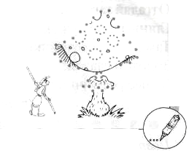
Отгадай загадку. Выучи
На поляне возле ёлок
Дом построен из иголок.
За травой не виден он,
А жильцов в нём миллион.

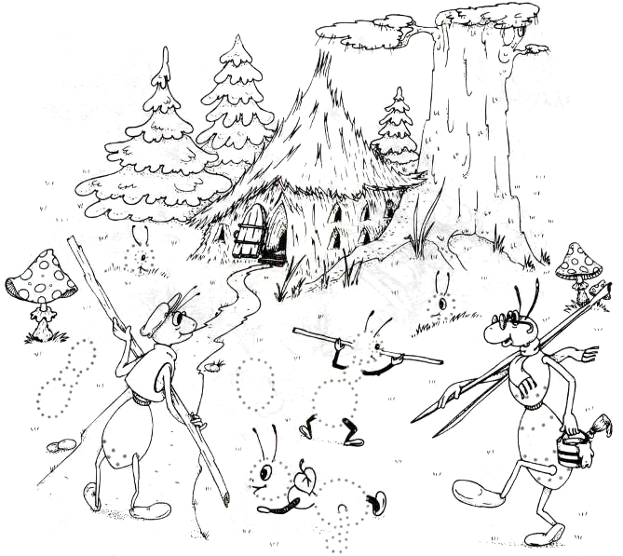
Можешь ли ты повторить без запинки: «Муравьишки -очень трудолюбивые ребятишки».

Обведи, дорисуй и раскрась муравьев. Сколько муравьев ты видишь на картинке ? Что они делают ?


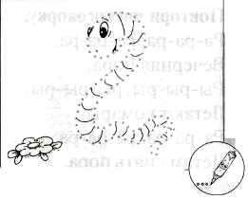
Повтори без запинки.
Петушок, петушок, Покажи свой кожушок. Кожушок горит огнём, Сколько перышек на нём.

Покричи, как горластый петушок: «Ку-ка-ре-ку! Утро встречаю, всех разбужу!»

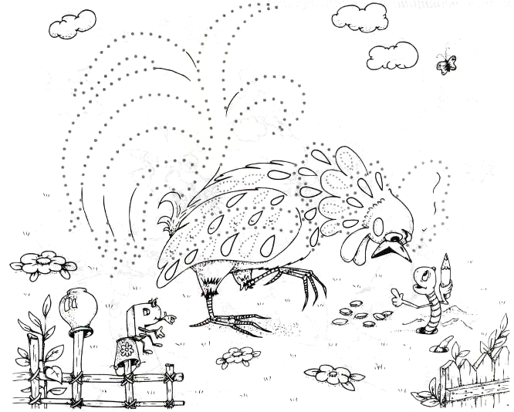
Обведи перышки на хвосте петушка разными по цвету карандашами. Дорисуй перышки на его грудке и горлышке, чётко проговаривая слово «перышко».



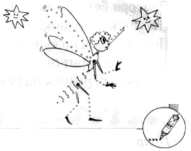
Повтори чистоговорку.
Ра-ра-ра, ра-ра-ра,
Вечерняя пора,
Ры-ры-ры, ры-ры-ры,
Летают комары.
Ра-ра-ра, ра-ра-ра,
Детям спать пора.

Произнеси ещё одну чистоговорку: «Летал комар, пищал комар, ребятишкам спать не давал».
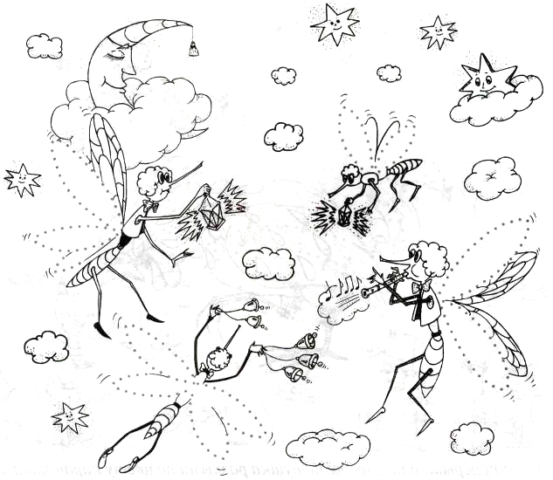
Дорисуй комарикам крылышки цветными карандашами, приговаривая: «Вот комар, ещё комар...».


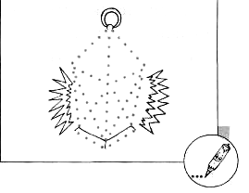
Отгадай загадку.
Утром бусы засверкали, Всю траву собой заткали. А пошли искать их днём, Ищем, ищем — не найдём.
(Роса)

Повтори без запинки: «Росинки сверкают, сверкают росинки».
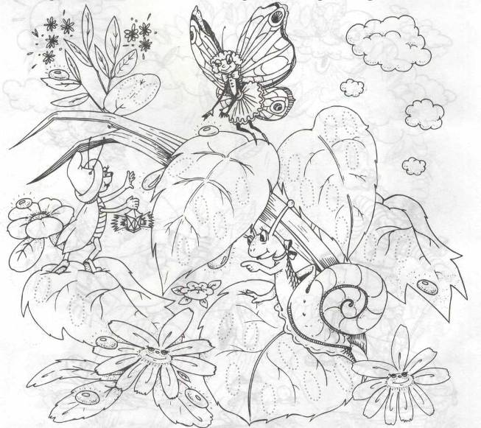
Нарисуй по пунктирным точкам росинки, проговаривая чистоговорку, которую ты выучил.
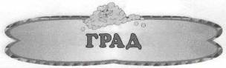

Отгадай загадку, выучи её.
Тучка рассердилась, разгневалась и посыпался из неё град.
На дворе переполох —  С неба сыплется горох.  (Град) | 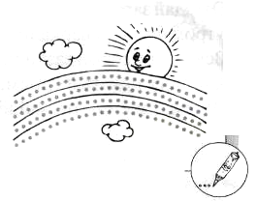

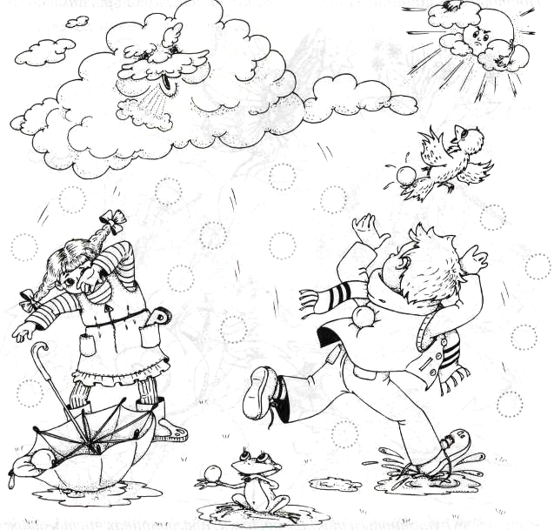
Нарисуй градинки, проговаривая слова: «Град, град...».


Отгадай загадку.

Висит шарик с бугорком,  А внутри он с сахарком.  (Груша) | 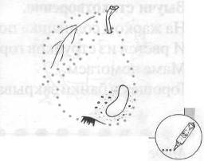
Проговори: «Груши собираем и в корзинку бросаем».

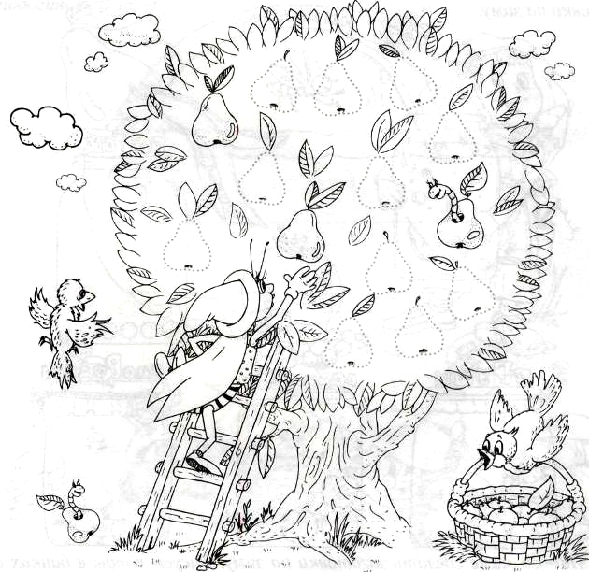
Нарисуй груши на дереве, повторяя: «Груша, груша, грушка...».



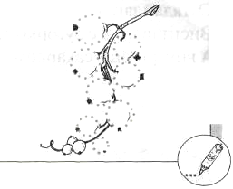
Выучи стихотворение.
На жарком солнышке подсох
И рвётся из стручков горох.
Маме помогаем,
Горошек в банки закрываем.

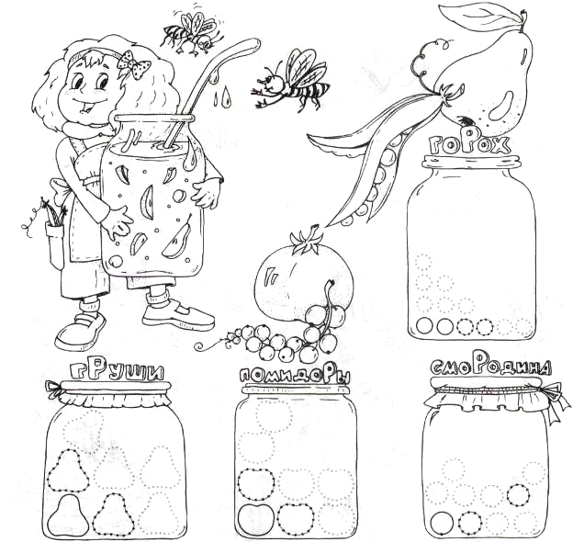
Много овощей, ягод и фруктов созрело. Надо сделать заготовки на зиму.

Помоги маме сделать заготовки на зиму. Рисуем плоды в банках и проговариваем: «Горох, горошек...». Что мы ещё заготовили?


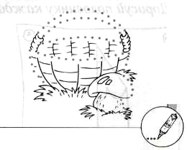
Отгадай загадку и выучи её.
Хороводом и в рад —
В шляпках молодцы стоят.
(Грибы)

Выучи чистоговорку: «Уменя в корзиночке боровички и подосиновички».

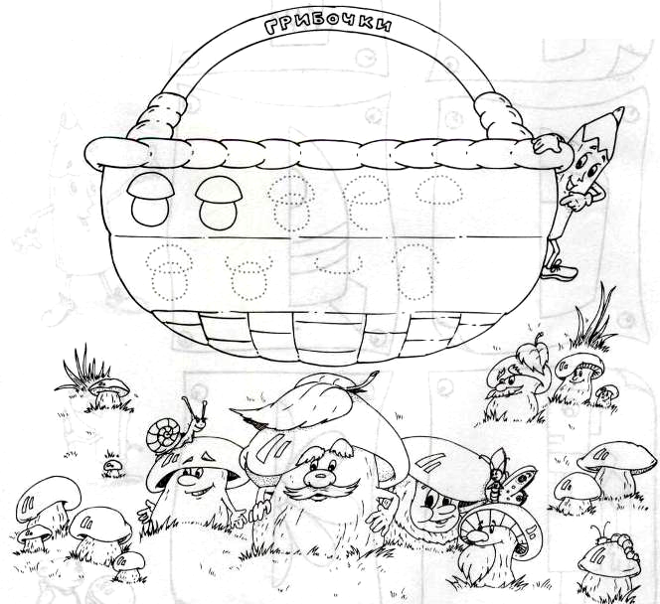
Дорисуй и раскрась грибы, сосчитай их: «Один гриб, два гриба...».


Дорисуй половинку каждого предмета и назови то, что получилось.
